AREA DE DESARROLLO
MANUAL DE USUARIO
Sistema MGCalc
Código del documento | MG-SIS-001-DOC-MU-02
Proyecto | MGCalc - Calculadora de inversión de Lotes
Area responsable | Area de Desarrollo
Versión | 2.0
Fecha de emisión | 24/03/2026
Estado | Emitido para cliente interno
Documento para cliente interno

Manual de Usuario
Objetivo del documento: Guiar al usuario interno en la operación correcta del sistema MGCalc.

1. Descripción general
MGCalc es una aplicación web para cotizar lotes de Mala Gardens. Permite seleccionar un lote disponible, ingresar datos del cliente, aplicar condiciones comerciales, ajustar el plazo de financiamiento, consultar el plano general del proyecto y generar una proforma PDF.

2. Requisitos de uso
- Navegador web actualizado: Chrome, Edge o equivalente.
- Conexión a internet si se usara Google Sheets como fuente de datos.
- Permiso de descarga de archivos PDF en el navegador.

3. Pantallas y funciones

3.1 Datos del lote
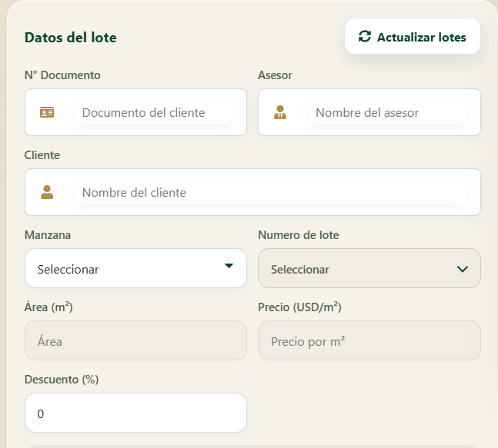
Figura 1. Pantalla de ingreso de datos del lote
En esta sección el usuario puede:
- Ingresar número de documento del cliente.
- Ingresar nombre del asesor.
- Ingresar nombre del cliente.
- Seleccionar una manzana.
- Seleccionar un lote disponible o no disponible.
- Ver área y precio por m2 del lote.
- Aplicar descuento comercial.
- Actualizar lotes manualmente con el botón actualizar lotes.

3.2 Resultados

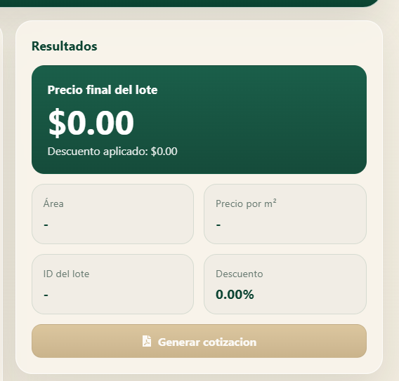
Figura 2. Pantalla de resultados
En esta sección el sistema muestra:
- Precio final del lote.
- Descuento aplicado.
- Area.
- Precio por m2.
- ID del lote.
- Porcentaje de descuento.
Si el lote no está disponible, el sistema mostrara una alerta y bloqueara la cotización.

3.3 Simulación de financiamiento
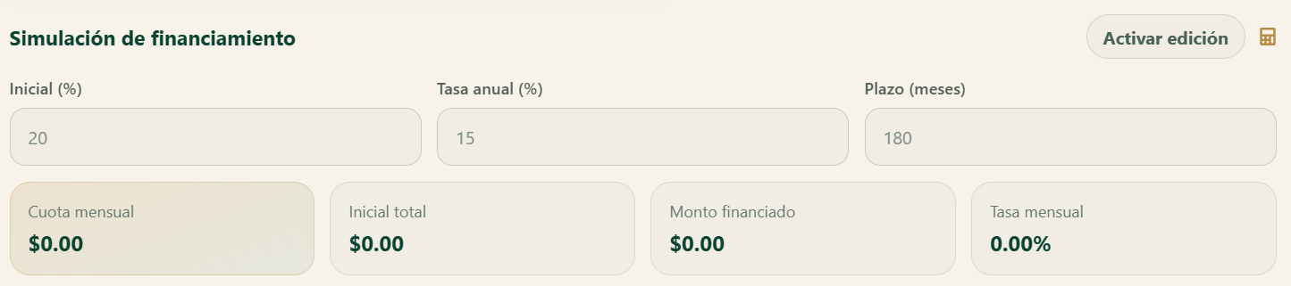
Figura 3. Pantalla de simulación de financiamiento
El usuario puede:
- Activar la edición financiera.
- Modificar el porcentaje de inicial.
- Modificar la tasa anual.
- Modificar el plazo.
El sistema calcula automáticamente:
- Cuota mensual.
- Inicial total.
- Monto financiado.
- Tasa mensual.

3.4 Generación de cotización

Figura 4. Botón de Genera cotización
El botón Generar cotización crea un archivo PDF con los datos visibles de la operación.

3.5 Visualizar Plano

Figura 5. Botón de Ver plano

Permite abrir en una nueva pestaña el archivo PDF del plano general del proyecto para consulta comercial y referencia visual de la distribución general.

4. Flujo de uso recomendado
- Abrir la aplicación.
- Presionar Actualizar lotes si se requiere refrescar información.
- Seleccionar Manzana.
- Seleccionar Numero de lote.
- He de confirmar que el estado sea Disponible.
- Registrar N° Documento, Cliente y Asesor.
- Ingresar el Descuento (%) si aplica.
- Activar edición en financiamiento si se necesita ajustar inicial o tasa.
- Revisar resultados.
- Presionar Generar cotización.
- Validar que el PDF descargado contenga la información correcta.

5. Reglas importantes
- Si el lote aparece como vendido u otro estado distinto de Disponible, no se puede cotizar.
- El documento del cliente acepta hasta 8 dígitos numéricos.
- El descuento, la inicial y la tasa anual se restringen entre 0 y 100.
- La vigencia de la proforma es de 7 días desde la fecha de emisión.
- La numeración de la proforma se genera en el navegador del usuario.

6. Interpretación del PDF
La proforma incluye:
- Numero correlativo visible.
- Fecha de emisión.
- Vigencia.
- Cliente.
- Documento.
- Asesor.
- Lote, código, estado, área y precio por m2.
- Precio base.
- Tasa anual y mensual.
- Descuento.
- Precio final de venta.
- Inicial.
- Saldo financiado.
- Cuota mensual estimada.
- Plazo de financiamiento.

7. Problemas comunes

No aparecen lotes
Posibles causas:
- No hay conexión al endpoint configurado.
- La hoja lotes no existe.
- Las columnas no coinciden con lo esperado.
- El apps script no está desplegado.
Acción recomendada:
- Usar Actualizar lotes.
- Validar con soporte técnico la URL configurada.

No se puede generar PDF
Posibles causas:
- El lote no está disponible.
- Faltan permisos de descarga en el navegador.
- El navegador bloquea contenido o ventanas.

La información no coincide con la última disponibilidad
Acción recomendada:
- Presionar Actualizar lotes.
- Hay que confirmar que la hoja de Google Sheets ya fue actualizada.

8. Buenas prácticas de uso
- Validar siempre el estado del lote antes de compartir una proforma.
- Revisar descuento, inicial y tasa antes de generar el PDF.
- Evitar trabajar con varias pestañas abiertas para no confundir numeraciones locales.
- Confirmar la disponibilidad final con la fuente oficial antes de cerrar una venta.

